凝胶-溶胶相转移法制备纳米Fe₂O₃
宋爱英 指导老师：杨 武
（西北师范大学化学化工学院 甘肃, 兰州730070）

摘要：本文用溶胶—凝胶相转移法制备了纳米Fe₂O₃粉末, 溶胶形成过程中pH控制在2左右；讨论了在不同的pH、不同的煅烧温度以及超声波作用对样品产量和微粒晶型、粒径的大小影响.
关键词：纳米；氧化铁；相转移；十二烷基苯磺酸钠

Fabrication and Surface Modification of nanoscale Fe₂O₃ Powders

Song Aiying Supervisor: Yang Wu
（College of Chemistry and Chemical Engineering, Northwest Normal University Lanzhou 730070, China）

Abstract In this present paper, nanometric Fe₂O₃ powders have been prepared by a sol-gel coupled phase transfer procedure. pH of the solution was maintained at 2.0 during sol formation. Influences of pH of the solution, calcination temperature and ultrasonic wave on the yield, morphology and grain size of the powders have also been discussed in detail.
Key Words: nanometric; ferric oxide; phase transfer; DBS；

自从1990年7月在美国巴尔的摩召开第一届NST会议, 正式提出纳米材料这一概念至今，由于纳米粒子具有小尺寸效应、量子效应、宏观量子隧道效应、表面和界面效应等，纳米材料在许多物理、化学、力学性能上与同组成的宏观粒子材料有非常显著的差异[1]，并具有十分优良的性质，在短短十几年间纳米材料和技术已经得到了迅猛的发展；勿庸置疑，纳米材料是21世纪最具有前途的新兴材料之一[2]。
纳米材料与技术在分子生物学与医学领域，军事领域，催化领域及医药，化妆品，食品与保健品，塑料，橡胶，涂料中已被广泛应用[3]。在纺织品中加入少量金属纳米微粒就可以极大的消除静电影响，采用纳米层壮银系无机抗菌材料制备的抗菌防霉织物具有持久性，广谱抗菌功能，抗菌效果显著且对皮肤无刺激性；用纳米技术生产的食品可以提高肠胃吸收能力；纳米化妆品无毒无味，对皮肤无刺激性、不易分解、不变质、热稳定性好，对UVA和UVB均有屏蔽作用，有些纳米化妆品还可以简单着色。此外，还具有渗透、修复功能，可用作美容美发护理中的活性因子，不仅大幅提高护理效果，还可避免因紫外线辐射造成的对皮肤伤害[4]；纳米陶瓷具有韧性，可以制成防弹装甲，产生弹丸内滑落或弹回的痕迹，烧结温度低、导热率高，与机体亲和性好、具有可降解性，因此可用来制造电子陶瓷和人造骨骼；自从在催化领域中发现半导体的光催化效应以来，一直引起人们的重视，原因在于这种效应在环保、水质处理、有机物降解、残留农药降解等方面有重要的应用。纳米粒子制成的催化剂活性、选择性都高于普通的催化剂，还具有寿命长、易操作等特点[5]。此外，纳米材料已被用来制作物质交换膜、燃料助剂、控制剂、分散强化剂、远红外材料、传感器、体育器材等，随着科学技术的发展，纳米材料与技术在人们的生活中正发挥着越来越重要的作用，因而倍受人们的关注[6]。
纳米Fe₂O₃是一种纺锤状粒子，粒径小于0.1um，在透明介质中具有很好的透明性[7]。它不仅具有普通氧化铁的耐光、耐腐蚀、无毒等优点，还具有磁性、高分散性、色泽鲜艳和屏蔽、强烈吸收紫外线等特点，因此可作为功能颜料用于高档汽车、精密仪器、自行车、摩托车等的表面漆, 是现代涂料、油墨，填料行业的重要原料。另外，由于磁性纳米粒子特殊的超顺磁性，在巨磁电阻、磁性液体和磁记录、软磁、永磁、磁致冷、巨磁阻抗材料以及磁光器件、磁探测器等方面具有广阔的应用前景。纳米氧化铁已被用作新型磁记录材料，在高磁记录密度方面有优异的工作性能，记录密度约为普通氧化铁的10倍。利用铁基纳米材料的巨磁阻抗效应制备的磁传感器已经问世,包覆了超顺磁性纳米微粒的磁性液体也被广泛用于宇航和部分民用领域作为长寿命的动态旋转密封. 软磁铁氧体在无线电通讯、广播、电视、自动控制宇宙航行、雷达导航、测量仪表、计算机、印刷、家用电器以及生物医学领域均得到了广泛应用；在化工领域, 纳米级α- Fe₂O₃因其表面积大, 表面活性中心多为催化剂提供了必要的条件, 有利于解决催化剂的高选择性和高反应活性. 郭广生等人通过研究纳米氧化铁粒子对乙苯脱氢催化剂活性的影响, 发现以纳米氧化铁为主要原料, 采用特殊工艺制备的多组份催化剂一般强度较低, 焙烧时易粉碎. 若主催化剂以普通氧化铁和纳米氧化铁混合物为原料, 不仅可提高催化剂的活性, 而且可增加催化剂的强度. 当α-Fe₂O₃达到纳米级后, 以此作为燃烧催化剂制成的固体推进剂的燃烧速度较普通推进剂的燃烧速度提高1～10倍, 这对制造高性能火箭及导弹十分有利[8].
此外, 人们利用纳米级粒子使药物在人体内的传输更为方便这一特点, 将磁性纳米粒子制成药物载体, 通过静脉注射到动物体内, 在外加磁场作用下通过纳米微粒的磁性导航, 使其移动到病变部位达到定向治疗的目的. 动物临床实验证实, 带有磁性的Fe2O3粒子是发展这种技术的最有前途的功能材料. 该方法局部治疗效果好, 副作用少. 纳米Fe2O3还用作化妆品、食品、药品的着色添加剂等[9].
国内外常用的纳米Fe₂O₃的制备方法有：
A. 湿法
1. 沉淀法
沉淀法是液相化学反应合成金属氧化物纳米颗粒最早采用的方法. 沉淀法成本较低, 其中空气氧化法是制备纳米α- Fe₂O₃的最常见方法. 在惰性气氛下, 往FeSO₄溶液中加入过量的NaOH溶液, 使胶粒Fe(OH)₃快速生成. 往悬浮液中鼓入空气后, Fe(OH)₂胶粒逐渐凝聚成较大的胶团, 并在胶团与溶液界面上形成针形的α-FeOOH晶核, 进而使胶团逐渐分裂解体, 直至全部转变成针形α-FeOOH微晶. 在反应过程中控制pH值为12, 温度为40℃. 对沉淀物进行过滤, 洗涤, 在马弗炉中维持350℃干燥2ｈ得到氧化铁原粉, 用去离子水, 无水乙醇洗涤, 100℃下烘干, 即制得纳米α- Fe₂O₃粉体[10].
2. 胶体化学法
胶体化学法是近几年来制备透明金属氧化物的纳米级超微粉的新方法. 采用该法制备纳米α- Fe₂O₃多以高价铁盐, 如FeCl₃, Fe(NO₃)₃等为初始原料, 首先采用离子交换法、化学絮凝法、胶溶法制得透明性金属氧化物的水凝胶, 用阴离子表面活性剂(如十二烷基苯磺酸盐或十二烷基磺酸盐)进行憎水处理, 然后用有机溶剂冲洗制得的有机胶体, 经脱水和减压蒸馏, 在低于所用表面活性剂热分解温度的条件下, 制得无定形球状纳米微粒[11]. 南京理工大学国家特种超细粉体工程技术研究中心的有关人员通过以FeCl₃溶液为初始原料, 油酸为表面活性剂, 甲苯为溶剂, 将3种物质依次加入到烧瓶中, 剧烈搅拌0.5ｈ后, 滴加一定浓度的NaOH溶液, 同时控制pH值至6左右,停止滴加NaOH溶液, 倒入分液漏斗中静置分层, 取下层的有机层, 经脱水和减压蒸馏, 在低于所用表面活性剂热分解温度的条件下, 制得粒径在10nm左右且表面包覆油酸的纳米α- Fe₂O₃.
3. 水热法
水热法(高温水解法)制备超细微粉的技术始于1982年. 近年来, 将一些新技术如微波技术, 超临界技术引入水热法, 合成了一系列纳米化合物, 使其成为重要的合成技术之一. 通过高温高压在水溶液或蒸汽中合成物质, 再经分离和热处理得到纳米微粒. 根据反应类型不同可分为: 水热氧化、还原、沉淀、合成、水解、结晶等. 特点是粒子纯度高、分散性好、晶型好且大小可控[12]. 采用微波水解法制备纳米α- Fe₂O₃,由于微波有很强的穿透性和优异的选择性, 所以反应速度快, 产率高, 而且是通过物质对微波的吸收来使其升温, 加热升温速率快, 体系受热均匀, 瞬时温度高等[13]. 此外还有强迫水解法，凝胶-溶胶法，水溶胶-萃取法等[14].
B. 干法
1. 气相法
气相法在制备纳米微粒技术中占有重要的地位. 它可以分为物理气相沉积法和化学气相沉积法. 物理气相沉积法是利用电弧、高频或等离子体高温热源将氧化物加热, 使之汽化, 然后聚成纳米粒子, 其中以真空蒸发法最为常用. 化学气相沉积法利用挥发性金属化合物或金属单质蒸汽通过化学反应生成所需化合物, 根据反应类型可分为气相氧化、气相热解、气相水解等. 气相法的优点是设备简单, 反应条件易控制, 产物易精制, 只要控制反应气体和气体的稀薄程度就可得到少团聚或不团聚的超细粉末, 颗粒分散性好、粒径小、分布窄, 能连续稳定生产, 且能耗少, 已有部分材料形成工业化生产[11].
2. 固相法
纳米氧化物的固相制备方法有机械粉碎法和固相化学反应法. 机械粉碎法是采用超微粉碎机制备超微粒, 其原理是利用介质和物料间相互研磨和冲击, 以达到超细化, 但很难使粒径小于100nm. 固相化学法合成纳米氧化物是一种近年来发展起来的一种新方法. 固相反应法就是把金属盐或金属氧化物按配方充分混合, 研磨后进行煅烧, 发生固相反应后, 直接得到纳米粒子或再研磨得到纳米粒子. 采用固相化学反应法制备纳米α- Fe₂O₃的过程中, 研磨中要注意力度均匀, 研磨时间充足, 这样才能保证Fe(NO₃)₃·9H₂O和NaOH充分反应, 否则制备出的α- Fe₂O₃就很难达到纳米级且粒径分布也不均匀. 另外, 灼烧的时间和温度也影响实验的结果[15].
随着材料科学技术的不断发展，纳米氧化铁的制备方法也在不断推陈出新, 各种方法在不断进行交叉、渗透，如近年非常盛行的制备超薄薄膜的自组装技术已经开始应用于纳米材料的制备[16].
1 实验部分
1.1实验仪器和药品
50mL烧杯3个，150mL容量瓶1个，玻璃棒1根，抽滤瓶1个，50mL量筒1个，100mL烧杯1个，胶头滴管2个，洗瓶1个，100mL蒸馏烧瓶2个，球形冷凝管1个，分液漏斗1个，滤纸若干，18mL坩埚3个，电子称1台，刮刀1个，玛瑙研钵1个，医用真空仪1台，控温式磁力搅拌器1台，pH计1台，马弗炉1台，原子力显微镜1台(日本精工).
FeCl₃（分析纯），氨水（分析纯），盐酸（分析纯），CHCl₃（分析纯），十二烷基苯磺酸钠（分析纯）.
1.2 实验方法
1.2.1 pH值对纳米Fe₂O₃样品的影响：
取0.2mol/L的FeCl₃溶液35mL于50mL的烧杯中，加稀氨水至反应体系的pH值为6.00, 制取Fe(OH)₃沉淀. 将沉淀过滤并用蒸馏水洗涤3次后置于盛有8mL 0.2mol/L的FeCl₃溶液的烧杯中. 调节溶液的pH值为2. 在70℃下水浴加热1小时. 趁热加入1%的DBS溶液40mL, 搅拌，静置10min. 冷却后用CHCl₃进行萃取，将有机层转入蒸馏烧瓶中进行减压蒸馏, 将残余物置于8mL的坩埚内炒干后置于马弗炉中焙烧，保持温度为420℃加热1小时. 取样品称量，后用玛瑙研钵研细即可.
重复上述步骤，分别将pH值调节为7.00、7.50、8.00、8.50、9.00、9.50, 最后以pH对样品产量作图.
1.2.2 煅烧温度的影响
其余步骤不变，分别将培烧温度依次调节为400，440，500，600℃，以温度对样品产量作图.
1.2.3 超声条件的影响：
保持pH＝7，将制得的胶体液放入超声仪中，保持超声时间为30min, 其余步骤不便，对样品进行处理.
1.2.4样品测试
X射线衍射分析(XRD)在Riga DMA-III型X射线粉末衍射仪上进行, 铁靶Ka(λ=0.19373 nm), 管压40Kv, 管流25mA , 扫描速率为10º.s⁻¹. 获得X射线粉末衍射图谱以确定物相和样品的平均粒径. 由Scherrer公式d = Kλ/(βcosθ)再结合XRD图谱计算出Fe₂O₃粉末的平均粒子大小. 式中 d为晶粒直径，K为常数，β为半宽高(rad), K=1.00, λ为X射线的波长，为0.19373, θ是晶体的半衍射角.
X射线衍射参数：
起始角：20 终止角：90 扫描速度：10 积分时间：0.2 步长：.02 重复次数：1 靶型：Fe 管流：25mA
管压：40kV 狭缝：1&0.3&1 滤波片：Mn

采用SPN1000型扫描探针显微镜对Fe₂O₃ 纳米粒子的大小和外貌进行了观察.
2 结果讨论与分析
由于纳米微粒有较高的表面能，其在聚合反应过程中有热量放出，ΔH< 0 ，反应属于自发的，因此在制备过程中如何有效阻止纳米微粒间的聚合，就成了制备纳米材料的关键之所在；本实验用溶胶—凝胶相转移法制备纳米Fe₂O_{3.} 由于在实验中运用表面活性剂对Fe(OH)₃胶粒进行处理，使得胶粒表面形成了双电层，如图１所示.静电斥力的作用可让胶粒稳定地存在于体系中，有效的阻止了胶粒的聚合. 当处理过的胶体微粒进入有机层后，Fe(OH)₃胶粒之间有十二烷基苯磺酸基和有机分子包围，更加有效的阻止了Fe(OH)₃胶粒的聚合，在以后Fe(OH)₃胶粒炒干和焙烧过程中，分别在低于194，600℃以下温度缓慢进行.
FeCl₃的浓度会对制得的纳米Fe₂O₃微粒的粒径产生影响，并且随着FeCl₃的浓度增大，Fe₂O₃的粒径有增大的趋势. 浓度低于0.1mol/L或高0.2mol/L均得不到形貌单一的Fe₂O₃的粒子，故本实验采用浓度为0.2mol/L的FeCl₃溶液.
在实验过程中，将氨水逐滴加入FeCl₃溶液并不断震荡，在震荡过程中NH₃会在溶液中分散比较均匀，由于NH₃·H₂O$⇔$NH₄⁺+OH⁻, NH₃·H₂O会缓慢释放出OH⁻，因此溶液中会形成浓度均匀的OH⁻，三价铁离子与氢氧根结合，形成Fe(OH)₃沉淀，使得生成的沉淀体积较小，且分散比较均匀，即Fe³⁺ + OH⁻ = Fe(OH)₃↓.
新制的Fe(OH)₃表面吸附了大量的NH₄Cl, 不利于溶胶的形成. 为了防止老化，将新制的Fe(OH)₃沉淀洗涤过滤后置于8mL 0.2mol/L的FeCl₃溶液的烧杯中，保持pH值为2，温度为70℃,水浴加热1小时使Fe³⁺离子吸附在Fe(OH)3胶粒表面, 形成{[Fe(OH)₃]_{m} nFe³⁺·3(n-x)Cl⁻}^{3x+}·3xCl⁻的胶团，由于{[Fe(OH)₃]_{m}nFe³⁺·3(n-x)Cl⁻}^{3x+}带正电荷，静电排斥作用使得沉淀分散形成溶胶. DBS加入后，带正电荷的胶粒与带有负电荷的表面活性剂结合，使得胶粒表面电荷降低，排斥作用降低，从而使胶体凝聚、沉淀. 用此方法处理后，由于原胶体包裹了表面活性剂，从而具有憎水性，与某些有机溶剂接触时，就能发生相转移而被萃取到有机相中，形成有机溶胶，无机离子则仍在水相中不被萃取而弃去. 在本实验中，用CHCl₃作为溶剂，每次5mL，萃取3次后，无机层已基本透明，萃取效果良好.
Fe(OH)₃胶体在溶剂中H⁺的作用下缩聚, 溶剂中Fe³⁺在pH值升高时逐级水解而成胶粒，胶溶消耗H₃O⁺使pH值升高，水解产生H₃O⁺使pH值降低，整个溶胶过程保持pH值基本稳定，约为2. 由于胶溶温度太高，胶粒运动太剧烈，胶粒容易发生碰撞使胶体不稳定，胶粒会逐渐长大而聚沉；也不利于胶体吸附Fe³⁺；温度太低，则会由于沉淀溶解太慢而不易成胶，故本实验保持胶溶温度为70℃[17]. 煅烧温度的高低会直接影响到样品粒子的粒径大小. 煅烧温度过高，会出现纳米粒子的严重团聚现象，从而失去纳米粒子的特性，导致实验的失败[18]；温度过低，则Fe(OH)₃失水不完全或Fe₂O₃不能完成晶形的转变. 根据有关资料，Fe(OH)₃在194℃开始脱水，377℃脱水已比较完全，Fe₂O₃在465℃时已完成晶体转变. 下面分别讨论pH值、加热温度、FeCl₃的浓度、超声环境对样品微粒的影响：
图1 双电层结构示意图

2.1 pH值对样品产量的影响：
pH对产品质量的影响结果如表1和图2所示。

表1 pH与产品产率的关系
pH值 | 6.00 | 6.50 | 7.00 | 7.50 |  | 8.00 |  | 8.50 | 9.00 |  | 9.50
产品质量/g | 0.38 | 0.42 | 0.49 | 0.51 |  | 0.53 |  | 0.54 | 0.54 |  | 0.54
产率% | 67.86 | 75.00 | 87.50 | 91.07 | 94.64 |  | 96.43 |  | 96.43 | 96.43

图2 pH与产品产率的关系图

从图2可以看出，样品的产率与起初滴加氨水所控制的溶液pH值有关，当pH值增大时，样品的产率亦提高，当pH值为8.5时，Fe³⁺沉淀基本完全，样品产率保持不变，但据有关文献表明，pH<4时氧化铁不能成胶或只有部分成胶，而当pH>9时不能形成稳定的胶体，只有当pH值在4~8之间时才能形成稳定的胶体[19]. 因此本实验在考查其它条件对纳米粒子的影响时，将pH保持为7.
2．2 pH值对纳米粒子粒径的影响：
pH对纳米粒子粒径的影响结果见表2和图3. 图中粒子的粒径采用x-ray射线数据计算所得。
表2 pH与产品粒径的关系
pH值 | 6.00 | 6.50 | 7.00 | 7.50 | 8.00 | 8.50 | 9.00 | 9.50
粒径d/nm | 31.27 | 16.84 | 37.50 | 24.00 | 28.33 | 31.10 | 26.00 | 19.17

图3 产品粒径与pH的关系

由图3可以看出：当沉淀过程中的pH值控制在6.5时，纳米粒子粒径最小，为16.84 nm；当沉淀过程中的pH值控制在7.00时, 纳米粒子粒径最大，为37.50nm.

2．3 加热温度对样品质量的影响：
焙烧温度对产品产量的影响见表3和图4. 图中粒子的粒径采用x-ray射线数据计算所得。

表3 焙烧温度对产品产量的影响
温度/0C | 400 | 420 | 440 | 500 | 600
样品质量/g | 0.48 | 0.50 | 0.49 | 0.50 | 0.50
样品产率% | 85.71 | 89.29 | 87.50 | 89.29 | 89.29
图4焙烧温度产率的影响
由图4可以看出，焙烧温度对样品的产率影响不是很大，再根据在不同温度时对样品所做的红外谱图分析（如图5所示）可以看出：当温度高于400℃时，纳米微粒表面的有机溶剂CHCl₃和表面活性剂十二烷基苯磺酸基已经蒸发或分解完全，故样品比较纯净.
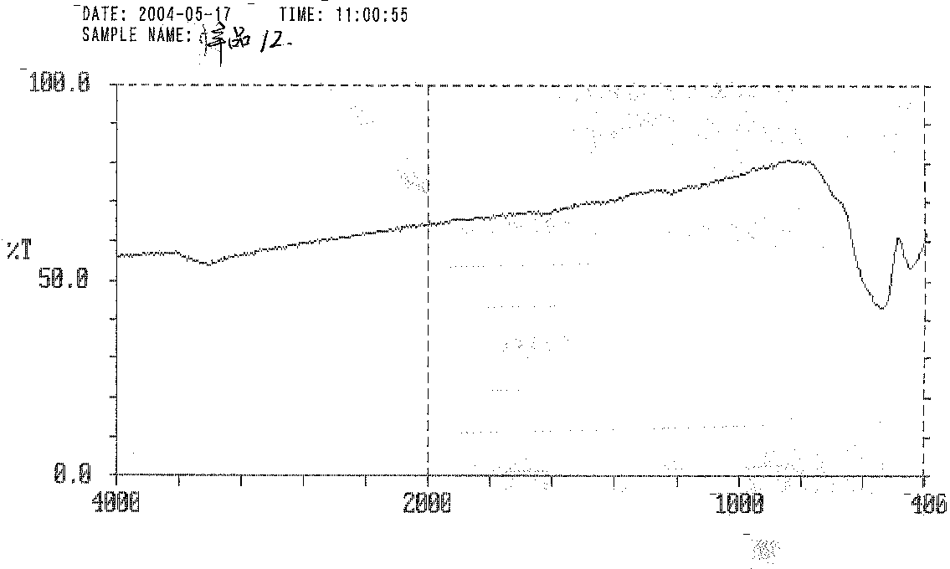图5样品的IR图谱， T=400℃
2．4 焙烧温度对样品粒径的影响
焙烧温度对样品粒径的影响见表4和图6. 图中粒子的粒径采用x-ray射线数据计算所得。

表4焙烧温度对产品粒径的影响，pH=7.00
焙烧温度/℃ | 400 | 420 | 440 | 500 | 600
粒径d/nm | 27.82 | 14.76 | 21.97 | 30.33 | 28.26

图6焙烧温度对产品粒径的影响， pH=7.00

由图6可以看出, 当焙烧温度为400℃时，样品粒子粒径较大，为27.82nm, 对照JCPDF卡可知，产品为γ-Fe₂O₃，温度从420到500℃，样品粒径逐渐增大，表明温度升高时，微粒粒径增大。在制备溶胶过程中将溶胶放入超声仪中超声30min后，即使用600℃的温度焙烧，样品粒径为28.26nm, 比不采用超声条件，温度为500℃条件下制得的样品粒径30.33nm都要小，说明采用超声波有利于样品的粒径减小.
将胶体置于超声环境中时，胶体微粒会因超声波的作用而加剧运动，使得胶体微粒变小、分散均匀，制得的样品微粒粒径较小. 图7是将胶体置于超声环境中30min所得的纳米Fe₂O₃样品形貌图，
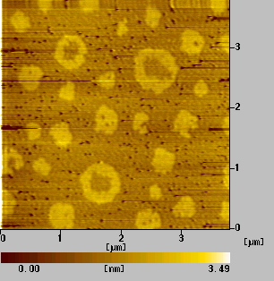
图 7 产品AFM形貌图
由图7可以看出, Fe₂O₃纳米微粒具有团聚现象，磁性Fe₂O₃粒子相互吸引，形成环状结构.
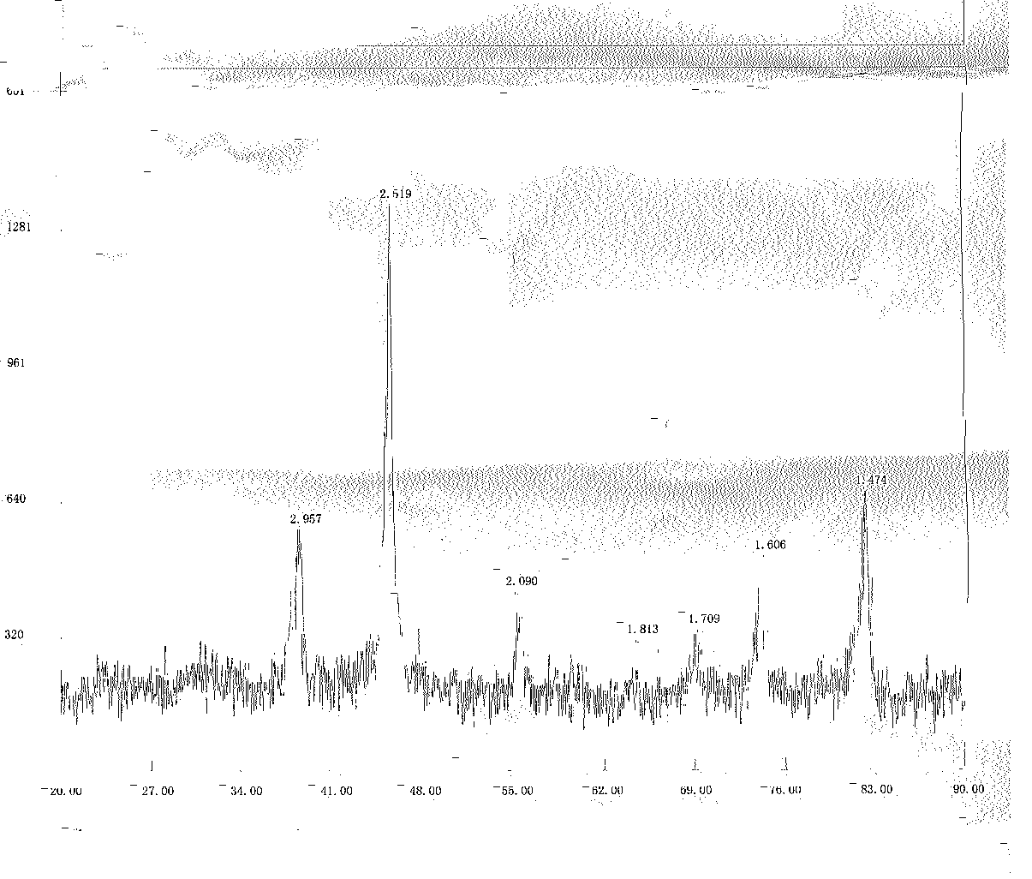
图 8 样品的x-射线粉末衍射图

图8为样品X衍射图谱. 对照JCPDF卡，测定结果与理论值吻合较好，证明样品均为Fe₂O₃ ，且结晶程度良好. 由图7还可知，溶胶-凝胶相转移法所制得产物为纯Fe₂O₃；由衍射峰的强度和宽度，通过 Scherrer 公式计算得出纳米粒子的粒径.

结论
用此方法制得的样品比较纯净，颗粒比较均匀. 将有机相涂成薄层焙烧后，表面鲜红且具有金属光泽.

参考文献
[1] 张立得，牟季美. 纳米材料和纳米结构[M]. 科学出版社，2002.
[2] 刘吉平，郝向阳. 纳米科学与技术[M]. 北京：科学出版社，2002，第一版.
[3] 邵梅珍. 纳米氧化铁的制备与展望[J]. 衡水师专学报，2001，3（4）：57~58.
[4] 严东生. 纳米材料科学[M]. 长沙：湖南科学技术出版社，1996.
[5] 白春礼. 纳米科技现在与未来[M]. 成都：四川教育出版社，2001，第一版.
[6] 李凤生，杨 毅等. 纳米/微米复合技术及应用[M]. 北京：国防工业出版社，2002，第一版.
[7] 沙 菲，宋洪昌. 纳米Fe₂O₃的制备方法及应用概况[J]. 江苏化工 2003， 31（5）：12~14.

[8] Kundu, T. K., et al. Growth of nano-Fe₂O₃ in a titania matrix by the sol-gel route[J]. J. Materials Sci., 1998, 33: 1759.
[9] 任福民，曾恒云. 强迫水解法制备纺锤形微粒研究[J]. 科学通报，1991，36（8）：627.
[10] 钟红梅，杨延钊，张卫民等. 回流法制备纳米氧化铁的研究[J]. 山东大学学报, 2002，37（2）：160~162.
[11] 张 野. 用硫酸亚铁制备纳米级氧化铁工艺探讨[J]. 矿业快报, 2001，364：3~4.
[12] Liu T., Guo L., Tao Y., Wang Y. B., Wang W. D., Synthesis and interfacial structure of nanoparticles gama-Fe₂O₃ coated with surfactant DBS and CTAB[J]. Nanostruct.Mater., 1999, 11:487.
[13] Tadanori Hasimoto, Tetsuya Yamada, Toshinobu Yoko. Third-order nonlinear optical properties of sol-gel derived alpha-Fe₂O₃, gamma-Fe₂O₃, and Fe₃O₄ thin films[J]. J. Appl.Phys., 1996, 80: 3184-3190.
[14] Ni Y.H., Ge X. W., et.al. Synthesis and characterization of α-FeO(OH) nano-rods in situ via a solution-oxidation[J]. Mater. Letts., 2001, 49: 185-188.
[15] 严 新，朱雪梅，吴俊方，曹文辉，何建玲，徐为勃. 均相氧化铁纳米粒子的制备及表征[J]. 盐城工学院报, 2002，15（2）：50~52.
[16] Dai J., Wang J., Sangregorio C., Fang J., Carpenter E., Tang J. Magnetic coupling induced increases in the blocking temperature of gamma-Fe₂O₃ nano-particles[J]. J. Applied Phys., 2000, 87:7397.
[17] 任大成，王世华. 纳米氧化铁制备中的团聚问题[J]. 化学研究与应用, 2003, 15（3）：423~425.
[18] Ni Y. H., Gee X. W., et.al. Fabrication and characterization of the plate-shaped γ-Fe₂O₃ nano-crystals[J]. Chem. Mater., 2002, 14:1048-1052.
[19] 徐甲强，侯振雨，田孟魁，荆瑞俊. 用胶溶法和微乳液法制备纳米级氧化铁材料[J]. 郑州轻工业学院学报, 1998，13（45）：27~30.

